禁制遊艇入境要講法治

原创 简思智库 [简思智库](javascript:void(0);)

**简思智库**

微信号 GNSSTT

功能介绍 策者简也，思而后行。

2022-10-10[原文](https://mp.weixin.qq.com/s?__biz=MzUyNzQyMzYwNQ==&mid=2247492928&idx=1&sn=3548d974cd4cc12616a81a2f3886e0e7&chksm=fa7d645acd0aed4c16618020483e6298c604ee0f393d87e4538b4615083eacfefacd9ed62154&scene=27#wechat_redirect&cpage=154) 发表于

收录于合集 #香港的声音 241个





**簡思智庫有話説：**

自由港的稱號可不能輕易抛棄，香港自由包容最大的底氣是來自中央的支持，可不是美國畫的餅。

**這是簡思智庫的第 681 篇原創**

**作者：**盧永雄，政治、財經深度研究者。前星島集團CEO、星島報社總編、現巴士的報總編CEO。

俄羅斯大亨莫爾達紹夫（Alexey Mordashov）的超級豪華遊艇「諾德」（Nord），10月5日駛入香港，6日起停泊堅尼地城與昂船洲間水域。

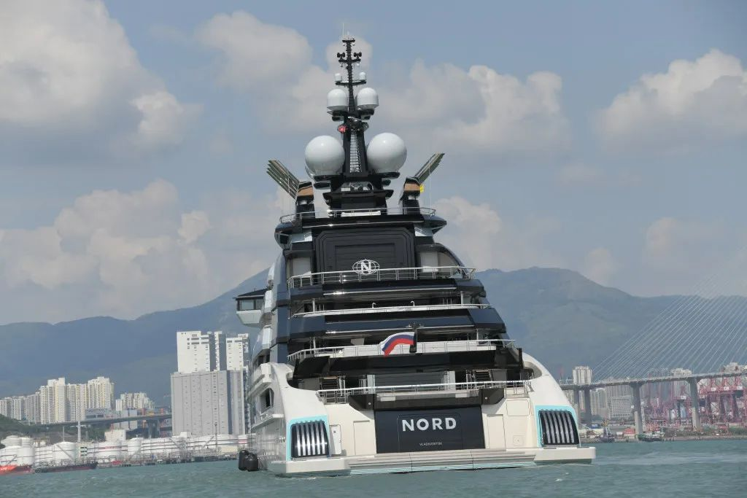

這隻全長142米、排水量10154噸的巨型遊艇，停在維港之內，吸引了媒體報道，也引起美國關注，因為莫爾達紹夫是在俄烏戰爭後被美國制裁的人士。

消息曝光後，美國國務院發言人發炮批評，指逃避多個司法管轄區制裁的人士，有可能將香港作為避風港，這將進一步讓人質疑香港商業環境的透明度。





**01**





香港作為金融中心的聲譽，取決於遵守國際法律和標準。

特區政府發言人就回應話，特區政府一直全面實施及執行聯合國安全理事會施加的制裁。

個別國家可能基於其自身考慮，向某些地方施加單方面制裁，特區政府並沒有權力、亦不會實施其他司法管轄區施加的單方面制裁。

美國叫香港制裁莫爾達紹夫，並叫香港遵守國際法律和標準。問題是制裁莫爾達紹夫是基於何種「國際法律和標準」？

莫爾達紹夫是俄羅斯鋼鐵大亨，是俄羅斯最大的鋼鐵公司北方鋼鐵（Severstal）的行政總裁和主要股東，估計財富超過180億美元。

而他的遊艇「諾德」估計價值5億美元。

翻查資料，美國財政部外國資產管制處（OFAC）在6月2日宣布對俄羅斯幾個個人實施制裁，目的是「削弱包括普京總統在內的俄羅斯精英們，用來在全球範圍內隱藏和轉移資金，並匿名維持財富的關鍵網路。」

這次制裁的對象就包括「俄羅斯最富有的億萬富翁之一莫爾達紹夫」。

而制裁行動是「根據美國第14024號行政命令、第13685號行政命令和第13661號行政命令」。

換言之，美國制裁莫爾達紹夫是根據美國國內的「行政命令」，而不是「國際法律」。

美國在俄羅斯出兵2日後，早在2月26日聯合國安全理事會提出一項決議案，要求譴責俄羅斯入侵烏克蘭，該案遭到具否決權的常任理事俄羅斯否決。

美國無法叫安理會譴責俄羅斯，遑論是有國際基礎去制裁俄國了。

最後美國只能叫親密戰友行動，和歐盟、英國、澳洲、瑞士及日本一起制裁俄羅斯。





**02**





好了，換一個角度，即使美國制裁莫爾達紹夫只是基於「美國法律和標準」，但仍然香港想跟著去制裁又如何?

現實上，香港作為國際金融中心和自由港，平時很歡迎各地遊艇停泊香港。

訪港遊艇只要在進入香港水域前不少於24小時向海事處以書面申請，報一報關，就可入境。

若香港要制裁一隻遊艇，禁止入境甚至扣押它，就要有法律依據。

香港有關於制裁有成文法《聯合國制裁條例》(香港法例第537章)，特區政府要按聯合國安理會決議制裁一個國家或一個個人，就要按《聯合國制裁條例》再制訂附屬法例。

香港根本沒有按美國制裁令的相關立法，如何去制裁莫爾達紹夫的遊艇？

或許美國會認為，特區政府何不馬上叫立法會通過相關條例和附例？正如美國政府經常講，他們管不了美國國會。

你估特區政府今天拿一條《美國制裁條例》去立法會，立法會會否通過？當然，涉及外交關係，亦要經中央同意。

又或許美國會認為，只要香港和美國關係好，不要管有無法律基礎，夾硬去制裁莫爾達紹夫的遊艇就可以了。

美國應該知道，香港有很活躍的司法覆核制度，莫爾達紹夫是百億富豪，他跑去特區法院對制裁他的遊艇進行司法覆核時，特區政府憑什麼去打官司？

話自己是極權政府可以不講法律喜歡什麼就做什麼呀？

什麼事情都離不開一個「理」字，香港更要加一個「法」字。

你不講法治，人家還信你什麼國際金融中心，那裏敢把投資放到香港呢？

**不念过去**

**END**

**不畏将来**



欢迎您投稿原创文章到简思智库，让您的声音被更多人听到



请长按下方二维码添加简思智库工作微信投稿。（或搜索添加微信ID：**GTT_CN**）







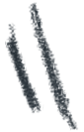

**感谢阅读，请关注我们，或点右下角“赞”和“在看”分享。**



### 精选留言

用户设置不下载评论